Приложение №2
к Договору безвозмездного оказания услуг
от «___» _______________ 2025 г. № ____
Сведения о поступивших в приют для животных
животных без владельцев и животных, от права собственности на которых владельцы отказались,
в информационно-телекоммуникационной сети «Интернет»

Фото | Дата отлова | Населенный пункт и адрес отлова | Вид,  пол,  порода | Прибли-зительный возраст | Окрас, характерис-тика волосяного покрова | Наличие ошейника (шлейки), одежды, клетки, переноски, иного транспор-тировоч-ного устройства | Особые отметины и приметы | Наличие / отсутст-вие стерили-зации / кастра-ции | Физическое состояние животного, особенности походки, передвижения, в том числе вследствие травм | Присвоенный идентификационный номер при маркировании  и чипировании | Дата и причина выбытия животного из приюта
1 | 2 | 3 | 4 | 5 | 6 | 7 | 8 | 9 | 10 | 11 | 12
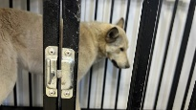 | 06.05.2025г. | Красноармейский МР, с.Миасское, ул. Кирова | Собака,  кобель,  б\п | 4г | бело-серый | Нет | Вес 28 кг; высота в холке 50 см | Нет | Удовлетворительное | Бирка №  Чип 900215007905628  Дело №231  Карточка учета № 1 | 10.06.2025ПМО
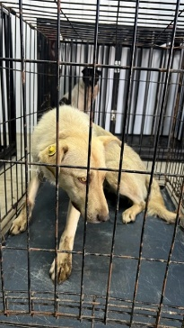 | 06.05.2025г. | Красноармейский МР, с.Канашево, ул.Механизаторов 27 | Собака,  кобель,  б\п | 4г | песочный | Нет | Вес 23 кг; высота в холке 45 см | Нет | Удовлетворительное | Бирка №230001150  Чип 900233004517584  Дело №231  Карточка учета № 2 | Агрессия
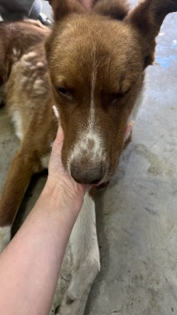 | 06.05.2025г. | Красноармейский МР, с.Канашево, ул.Колхозная 41 | Собака,  кобель,  б\п | 2г | Шоколадно-белый | Нет | Вес 21 кг; высота в холке 40 см | Нет | Удовлетворительное | Бирка №  Чип 900215007905630  Дело №231  Карточка учета № 3 | 08.05.2025АС
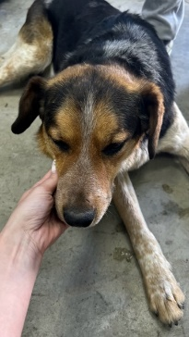 | 06.05.2025г. | Красноармейский МР, п.Мирный, ул. 8 Марта, д.8 | Собака,  кобель,  б\п | 3г | триколор | Нет | Вес 24 кг; высота в холке 45 см | Нет | Удовлетворительное | Бирка №230002317  Чип 900233001217507  Дело №231  Карточка учета № 4 | Агрессия

